OBAVIJEST ZA POTROŠAČE
Opoziv proizvoda
Pečenica naresci, 90g

Državni inspektorat Republike Hrvatske obavještava potrošače o opozivu proizvoda:
Pečenica naresci, 90g, LOT 24-00807, s rokom trajanja 3.8.2024., zbog utvrđene bakterije Listeria monocytogenes.

Proizvod nije u skladu s Uredbom Komisije (EZ) br. 2073/2005 od 15. studenoga 2005. o mikrobiološkim kriterijima za hranu.

Detalji o opozivu dostupi su na web stranicama subjekta u poslovanju s hranom
https://www.konzum.hr/novosti/opoziv-proizvoda-dobro-pecenica-naresci-90g

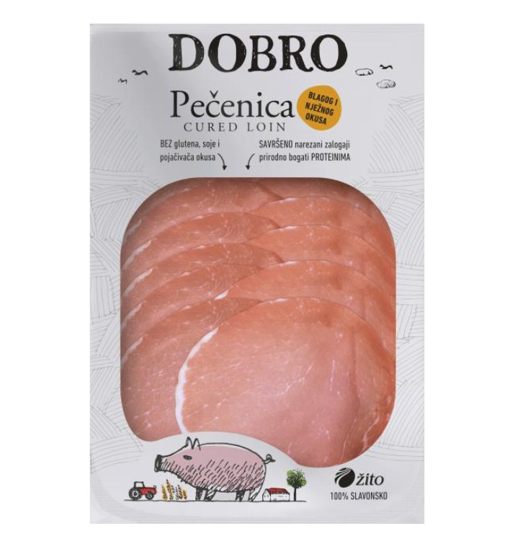

Podaci o proizvodu
Proizvođač: ŽITO D.O.O., Đakovština 3, 31000 Osijek, Hrvatska
Maloprodaja: KONZUM plus d.o.o., Marijana Čavića 1/a, 10000 Zagreb

Obavijest se odnosi isključivo na gore navedeni proizvod

